内蒙古集宁一中西校区2017-2018学年高二第三次月考生物试卷
1．下图是细胞中糖类合成与分解过程示意图。下列叙述正确的是( )
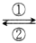能量
A.过程①只在线粒体中进行，过程②只在叶绿体中进行
B.过程①产生的能量全部储存在ATP中
C.过程②产生的(CH₂O)中的氧全部来自H₂O
D.过程①和②中均能产生[H]，二者还原的物质不同
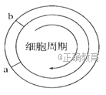
2．如图表示细胞周期，下列叙述不正确的是( )
A.按箭头所示方向或表示一个细胞周期
B.染色体的平均分配发生于段
C.细胞中DNA含量的加倍发生在段
D.将癌细胞的细胞周期阻断在段可以治疗癌症
3．一个基因型为YyRr的精原细胞和一个同样基因型的卵原细胞，按照自由组合定律遗传，各产生几种类型的精子和卵细胞( )
A.2种和1种 B.4种和4种
C.4种和1种 D.2种和2种
4．人肝细胞合成的糖原储存在细胞内,合成的脂肪不储存在细胞内，而是以VLDL(脂肪与蛋白复合物)形式分泌出细胞外。下列叙述正确的是( )
A.VLDL的合成与核糖体无关
B.VLDL以自由扩散方式分泌出细胞外
C.肝细胞内糖原的合成与分解可影响血糖含量
D.胰高血糖素可促进肝细胞内糖原的合成
5．下列有关人体生命活动调节的叙述正确的是( )
A.兴奋在神经纤维上的传导方向与膜内电流的方向相反
B.已经产生免疫的机会，再次受到相同抗原刺激时就会发生过敏反应
C.人体产生冷、热感觉的神经中枢在下丘脑
D.人体分泌抗利尿激素的细胞也能传导兴奋
6．将一盆栽植物横放于地,则其水平方向的主根近地一侧生长素浓度变化的曲线为(图中虚线表示对根生长既不促进也不抑制的生长素浓度)( )
A.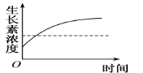 B. 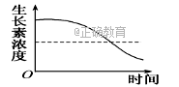
C.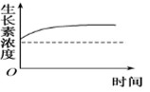 D.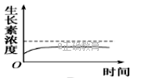
7.如图是高等动物体内细胞与外界进行的物质交换。
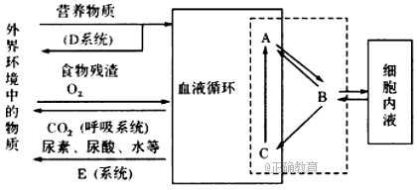
(1)图中虚线内物质总称为 ，其中A代表 ，B代表 ，C代表 。
(2)填写图中D、E系统的名称：D ；E 。
(3)从图中可以看出，维持内环境渗透压的Na⁺和Cl⁻以及葡萄糖、氨基酸等物质进入内环境要经过 系统、 系统。
(4)体内细胞产生的代谢废物如尿素等，从内环境排出体外要经过 系统、 系统。
(5)组织细胞内酶促反应的正常进行需要的外界条件是 。
8．图Ⅰ为某生态系统的碳循环示意图，图Ⅱ为该生态系统中部分生物构成的食物网，回答下列有关的问题。
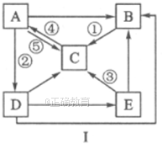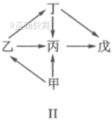
(1)图Ⅰ中构成生物群落的是 ，与CO₂从无机环境进入生物群落有关的生理活动主要是 。其中①过程表示 作用，大气中CO₂的来源除了图中所示之外，还可来自于 。
(2)图Ⅱ中有 条食物链，处于最高营养级的是 。丙和丁的关系是 。该食物网中，若生产者固定的总能量为1×10⁸KJ，能量传递效率按10%—20%计算，则最高营养级至少能获得 KJ的能量。
9．下图所示为3组生物：A.根瘤菌与豆科植物；B农作物与杂草；C狐与兔的种间关系示意图(纵轴表示个体数，横轴表示时间)。请据图回答：
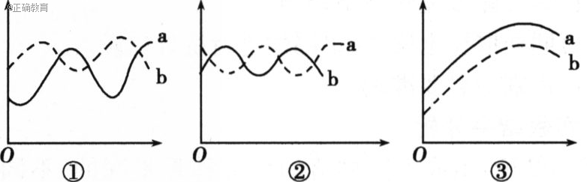
(1)判断A~C 3组生物对应的曲线：
A ，B ，C 。
(2)造成图②现象是由于 。
(3)若3种种间关系中的b死亡，对a有利的是 。
(4)若狐死亡，则兔的发展趋势是 。
(5)a或b的变化曲线是在 (种群或群落)水平上的研究；a和b之间关系的变化则是在 水平上的研究。

生物参考答案：
1-6DAACDA
7： 1.内环境; 血浆; 组织液; 淋巴; 2.消化系统; 泌尿系统; 3.消化; 循环; 4.循环; 泌尿; 5.适宜的温度和pH
8： 1.ABDE; ④; 光合作用; 分解者的分解; 化学燃料的燃烧
2.4; 戊; 捕食和竞争; 10⁴
9：1.③; ②; ①; 2.共同争夺阳光、空气、水、肥等且生存能力相同
3.②; 4.先增加后减少,然后趋于稳定; 5.种群; 群落

